

语文二年级上册第二单元
作业设计

鸡西市园丁小学 刘茗
场景歌
作业  层次 | 作业内容 | 作业分析与设计意图 | 时 长
基础作业 | 《场景歌》里有很多的数量词，这些数量词构成了美好的场景，你都记住他们了吗?快来挑战，把量词填在括号里吧!  一( )小溪 一 ( )鱼塘  一( )石桥 一 ( )海鸥  一( )稻田 一 ( )翠竹  一( )帆船 一（ ）垂柳  一( )飞鸟 一 ( )军舰  一( )花园 一 ( )队旗  一( )港湾 一 ( )铜号 | 本题以闯关的形式，激发调动学生识记生字的兴趣。同时巩固量词搭配练习。 | 5分钟
提升 作业 | - “红领巾”实践活动：请把研学之旅中的场景简单画在学习单上，并仿照课文《场景歌》说一说，再与小伙伴交流。    我会介绍场景  ___________________ ___________________  ___________________ ___________________ | 感知量词搭配，增加趣味性，激发学生学习兴趣。 | 10分钟
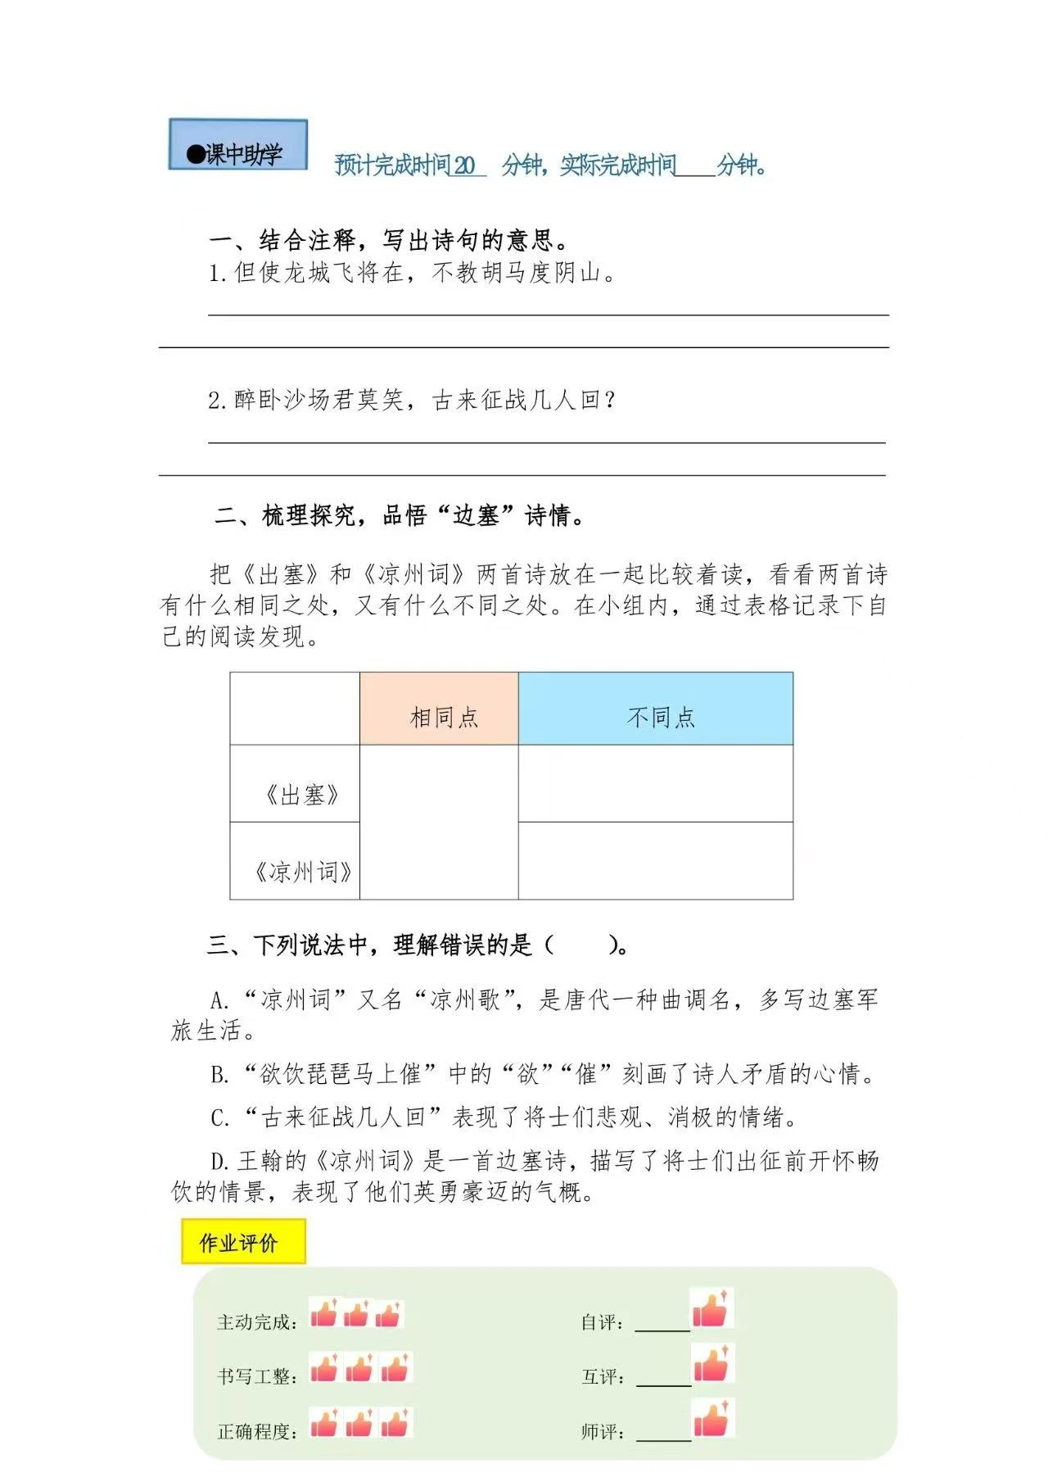

树之歌
作业  层次 | 作业内容 | 作业分析与设计意图 | 时 长
基础  作业 | - 我们在课文中学习了很多“木字旁”的生字，请你工整地写一写，查找并写出更多的“木字旁”生字。  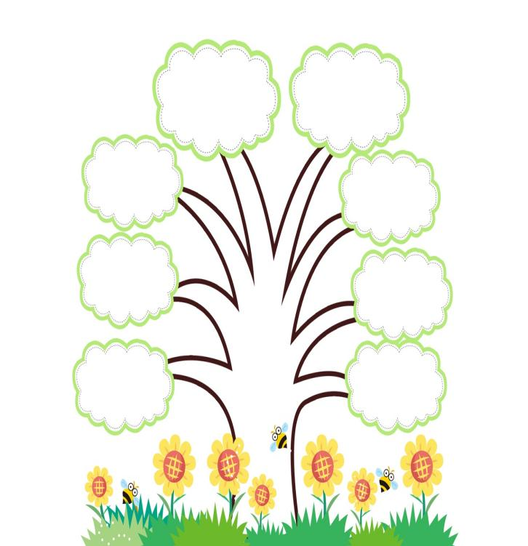    木  字  旁  我发现带有“木”的字大多都跟________________有关。 | 本题主要是训练学生对要求会写字的掌握 ，通过图文结合的方式可以帮助学生更好地理解要求，完成练习。 | 5分钟
提升  作业 |   - 请你探寻树林或花园后，把寻到的特别的花草树木拍下来或画下来，查找资料，了解它们的特点，给它们制作名牌吧。  树名： 枫树  特点：叶子秋天变红  _______________  _______________  树名：  特点： | 本题是让学生仿写 ，一方面拓展学生的写话能力；另一方面学生可通过提示来感受不同树木的特点。 | 7分钟

拍手歌
作业  层次 | 作业内容 | 作业分析与设计意图 | 时 长
基础作业 | - 你在动物王国寻到了哪些喜欢的动物呢？请贴上照片，并记录它们的名字。    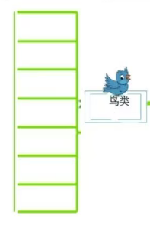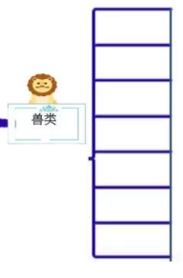 | 展现动物画面，感受动物的快乐自由，巩固动物名称以及分类。 | 5分钟
提升  作业 |   “保护动物是大事”，你还知道哪些保护动物的知识呢？请写写，和大家分享吧！  ____________________________________________________________  ____________________________________________________________  ___________________________________________________________________  大熊猫的数量非常少，国家为它们建立了一些保护区。 | 本题主要是拓展积累保护动物的知识，通过小创作对 学生进行说话训练，提高学生的表达能力 。 | 10分钟

田家四季歌
作业  层次 | 作业内容 | 作业分析与设计意图 | 时 长
基础作业 | 同学们还记得课文中描写了那些景物和农事吗?一起填一填吧! | 本题复习农事活动，使学生在练习过程中掌握农民在不同季节的劳动内容。 | 5分钟
  春季 | 夏季 | 秋季 | 冬季
  花、草、蝴蝶、
  麦苗儿、桑叶儿
提升  作业 | - 学习完课文，我们知道了一年四季中，有许多农事活动和美景，你还知道哪些呢？拿起笔画一画你眼中的“田家四季歌”吧！  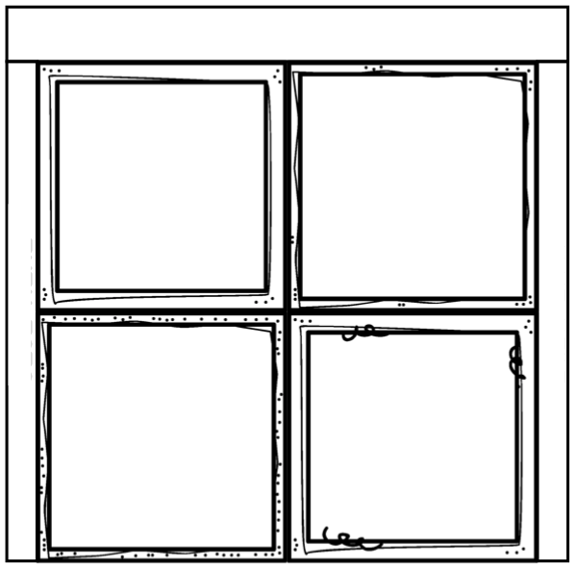 | 本题通过画一画的形式，充分发挥学生的自主能力，让学生在此过程中留心观察身边事物，体会劳动的快乐和艰辛。 | 10分钟

语文园地二
作业  层次 | 作业内容 | 作业分析与设计意图 | 时 长
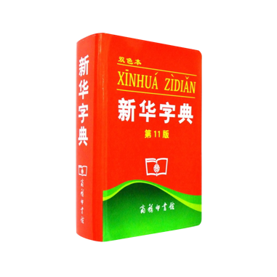  基础作业 | - 小朋友，请把探寻之旅中不认识的难字用部首查字法按要求查一查吧！   | 本题主要让学生对部首和生字结构有充分的掌握，学习部首查字法查字典，知道字典的重要性和实用性。 | 10分钟
  生字 | 部首 | 除去部首  有几画 | 页码 | 读音
  恨
  假
  漠
  富
提升  作业 | 读一读，再写一写。  《数九歌》  一九二九不出手，  三九四九冰上走，  五九六九，沿河看柳，  七九河开，八九雁来，  九九加一九，耕牛遍地走。  读了这首民谣，我知道了一些气候、物候知识:__________是冬季最冷的时候，人们可以在冰上行走;__________时，大雁陆续从南方飞回来。  阅读《十二月花名歌》，选一选。    四季花开总不断:四月有国色天香的___，六月有亭亭玉立的___，九月有千姿百态的___，腊月有不怕风雪的___。 | 掌握诗歌的朗读和背诵是基本要求，在朗读的基础上再感悟诗歌内涵会更加有效。 | 7分钟

作业评价标准
评价项目 | 评价标准 | 自评 | 同学评 | 师评
答案规范 | 1.客观题回答正确。  2.主观题能做到言之有理，接近示范答案。
语言优美 | 能做到活学活用，使用恰当的词语。
字迹工整 | 字迹整洁，没有错别字，正确运用标点符号。
时间合理 | 能在规定时间内高效的完成作业。

作业反馈及改进措施
1.作业反馈
在布置的作业中，随机抽查二十名学生，对其进行检测，以下是他们的作业反馈情况。
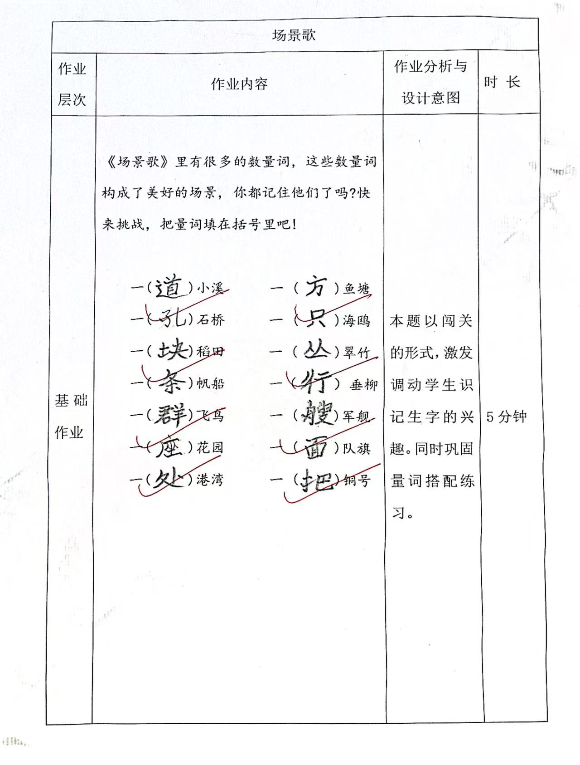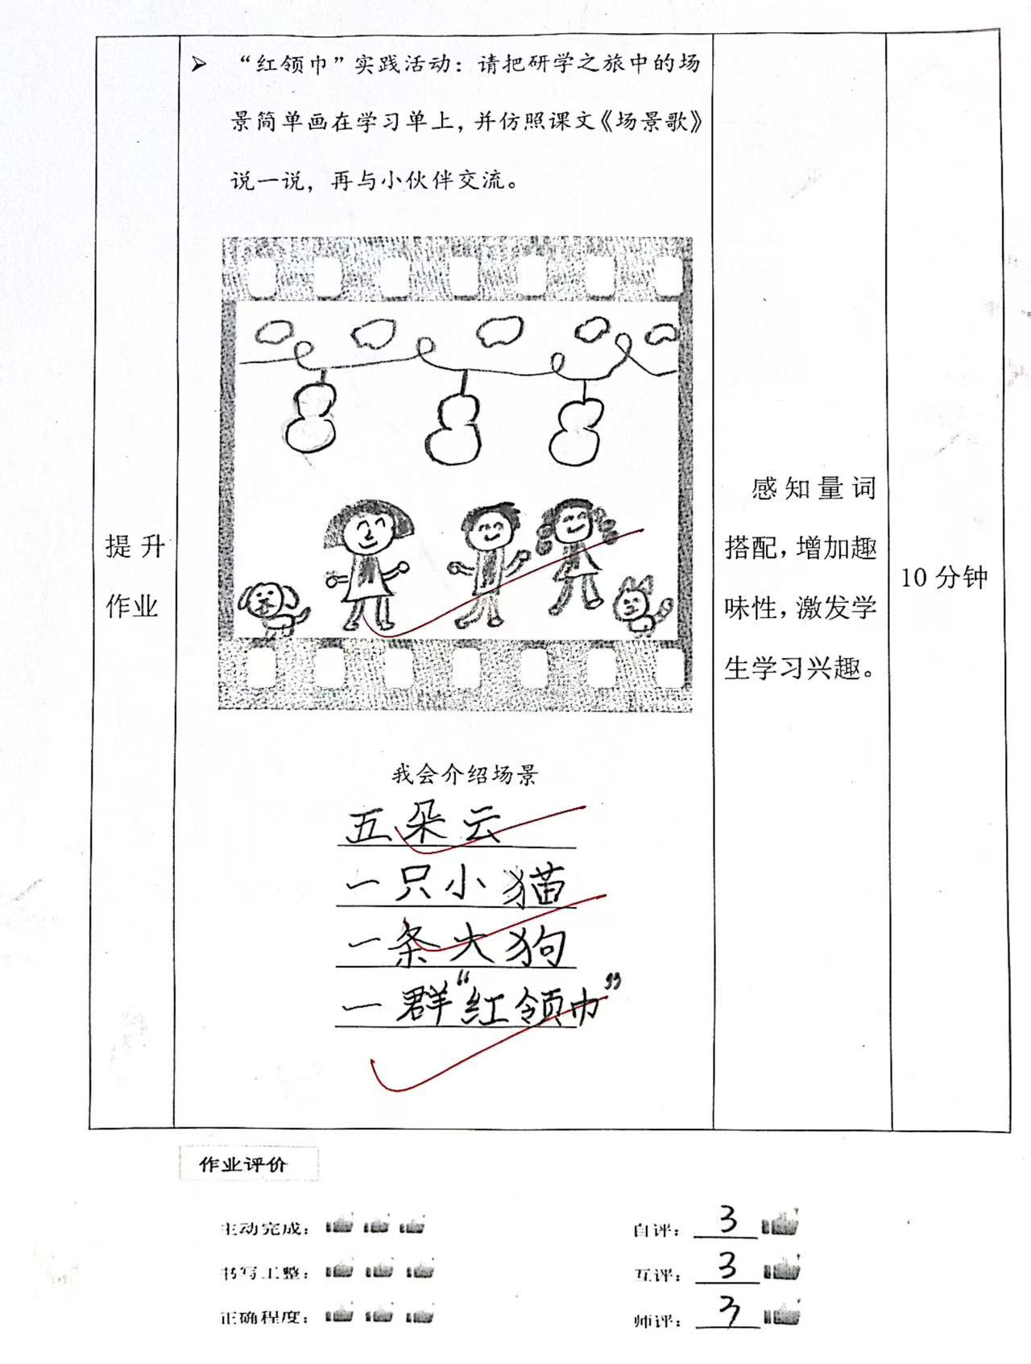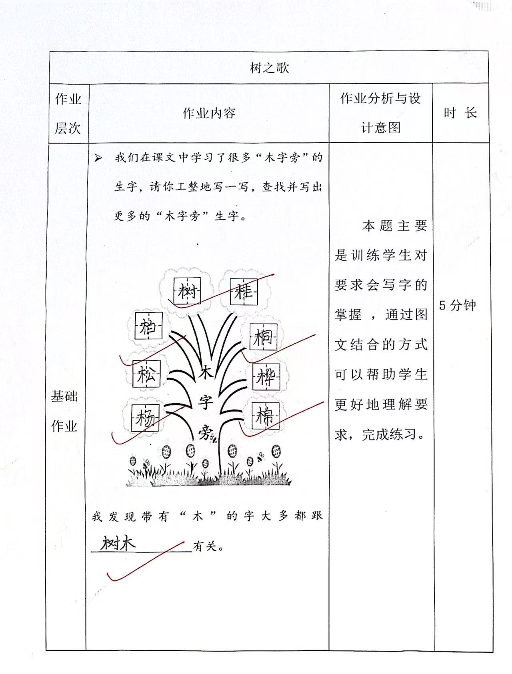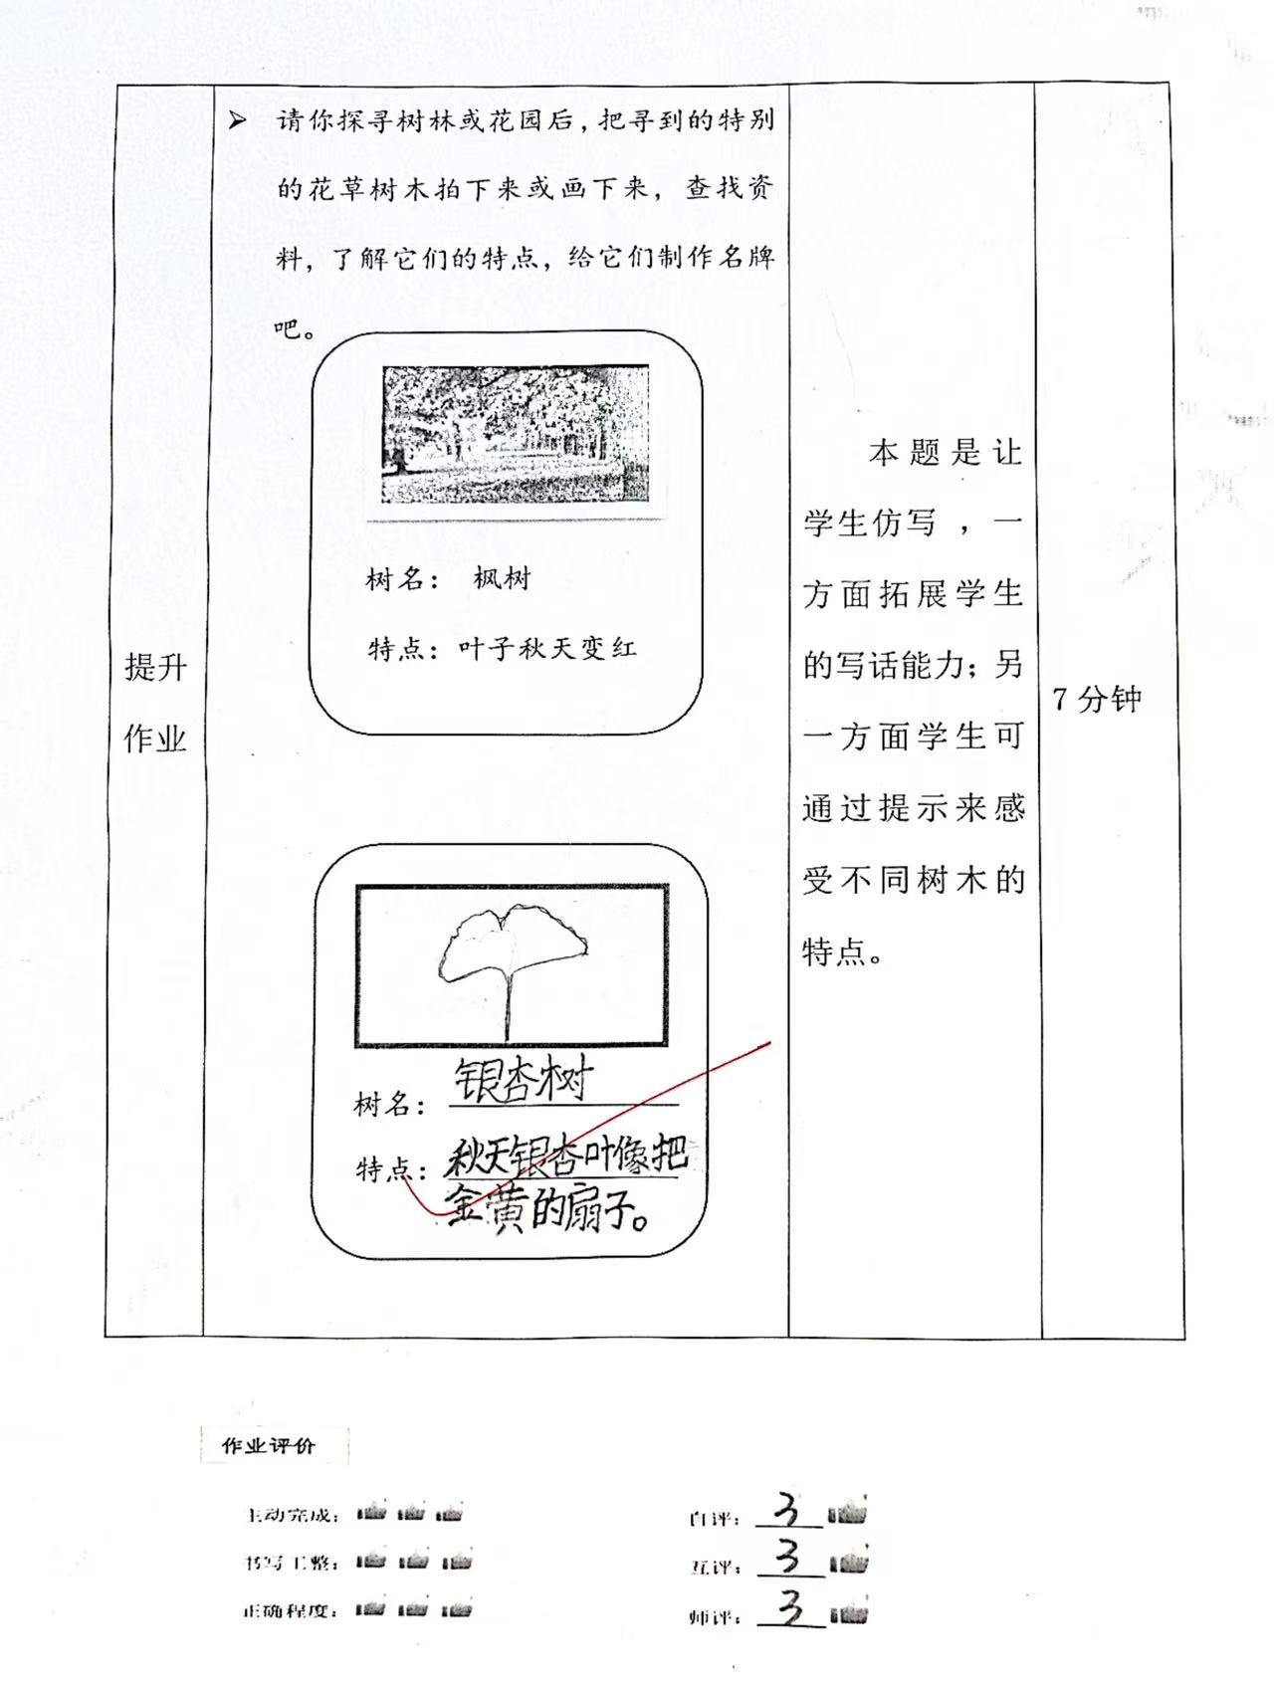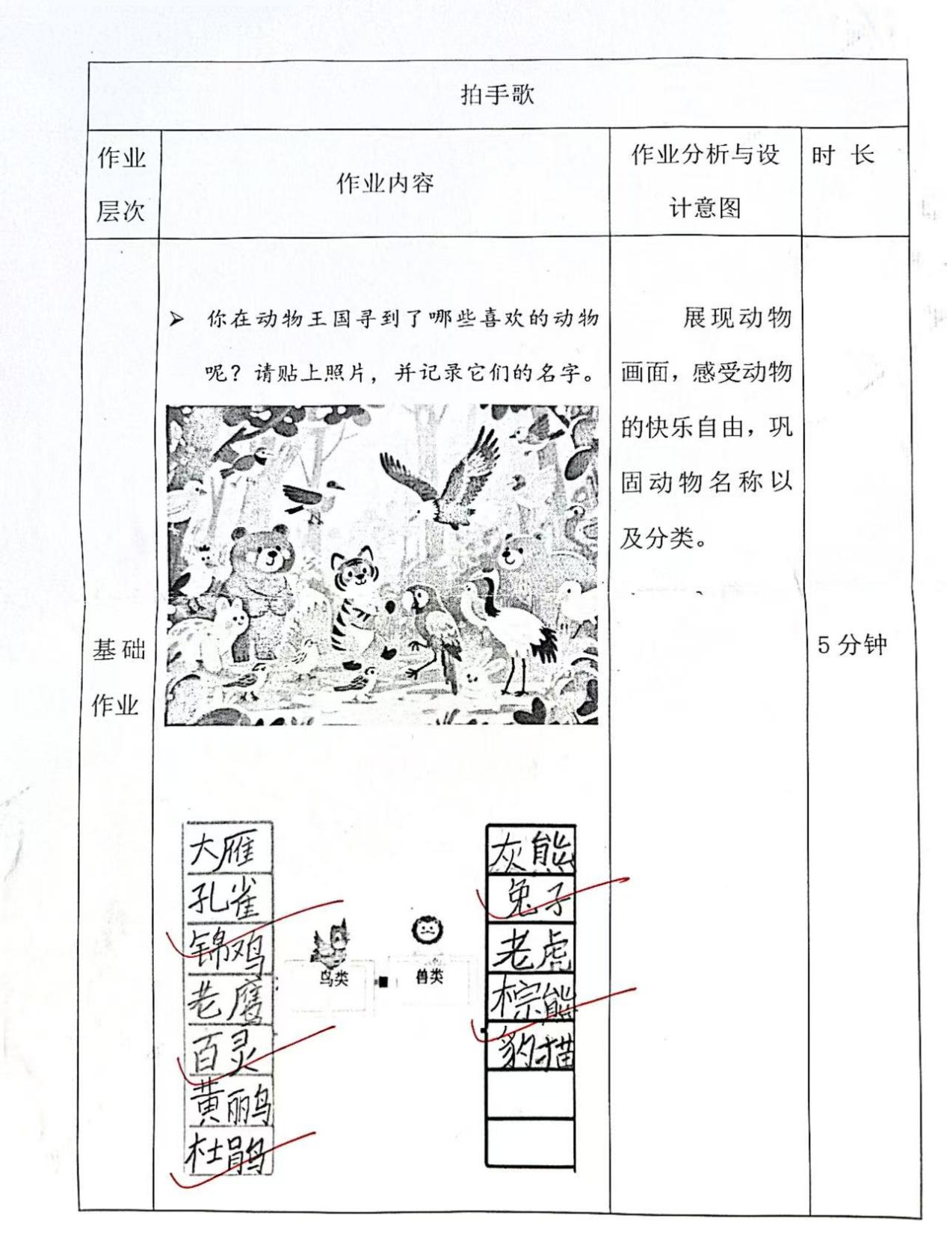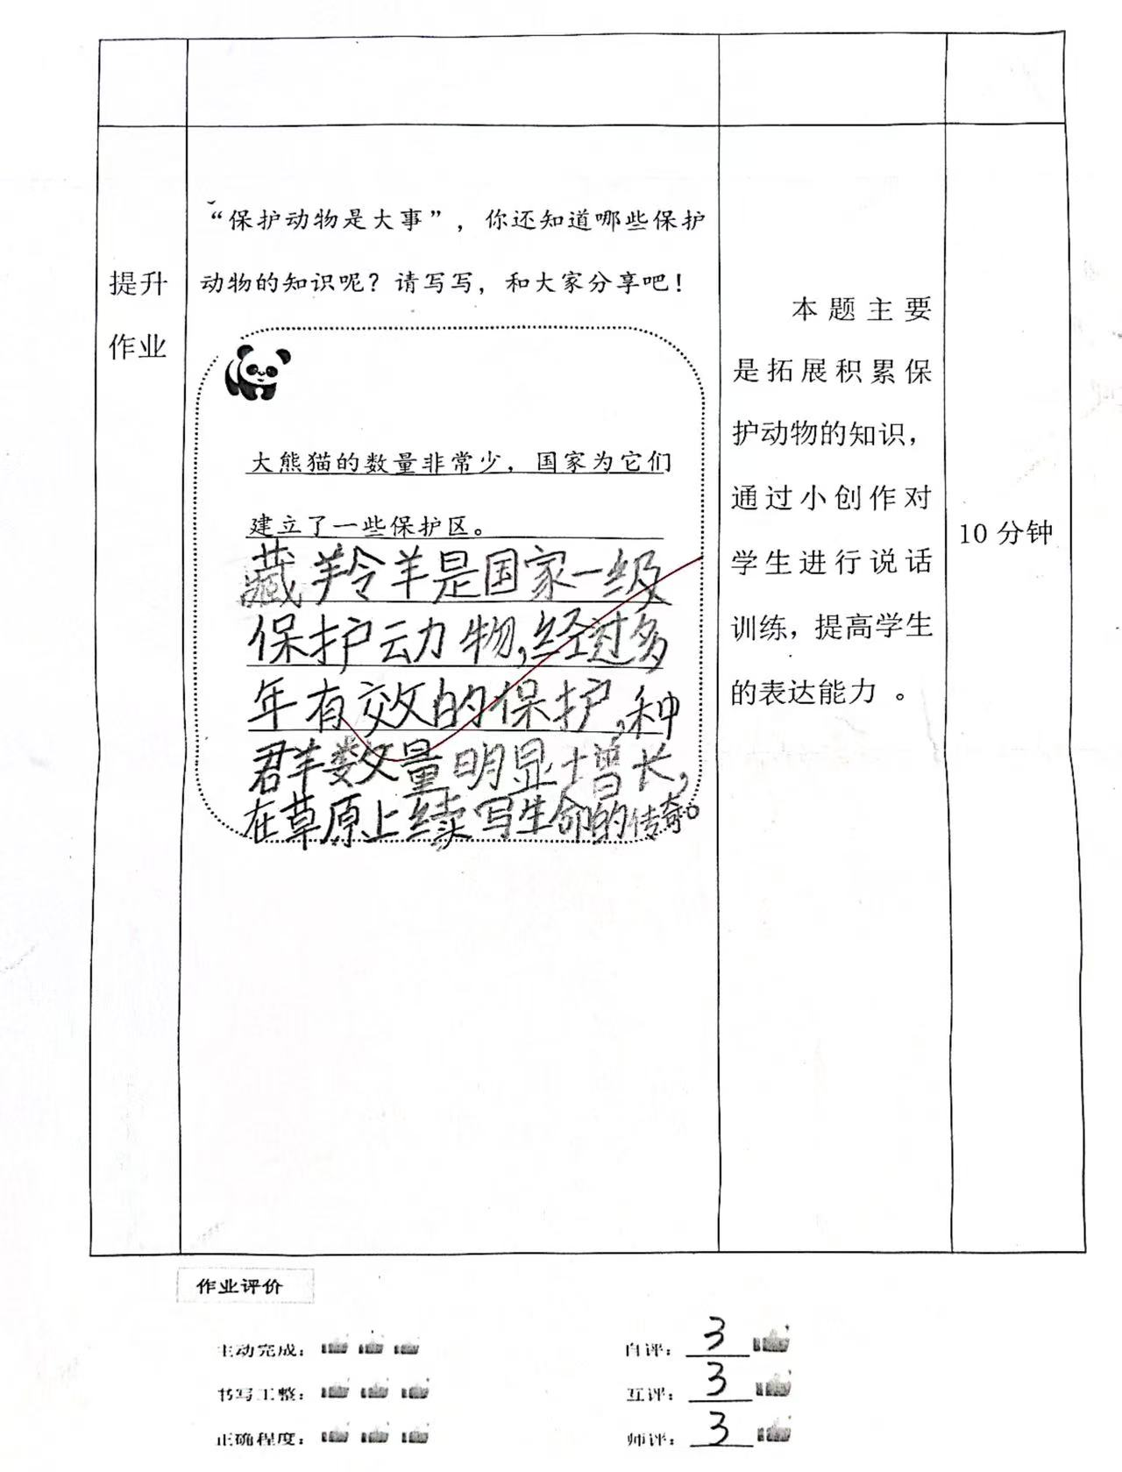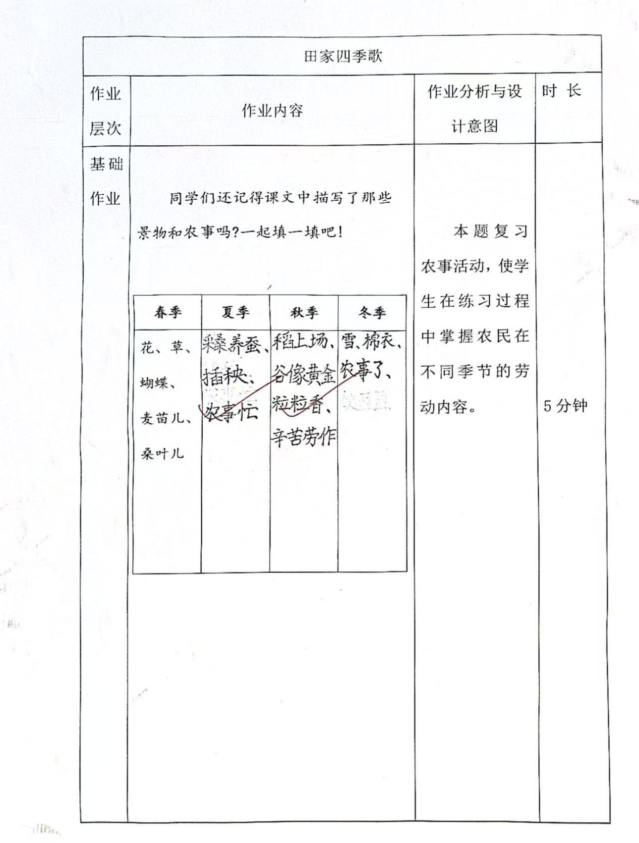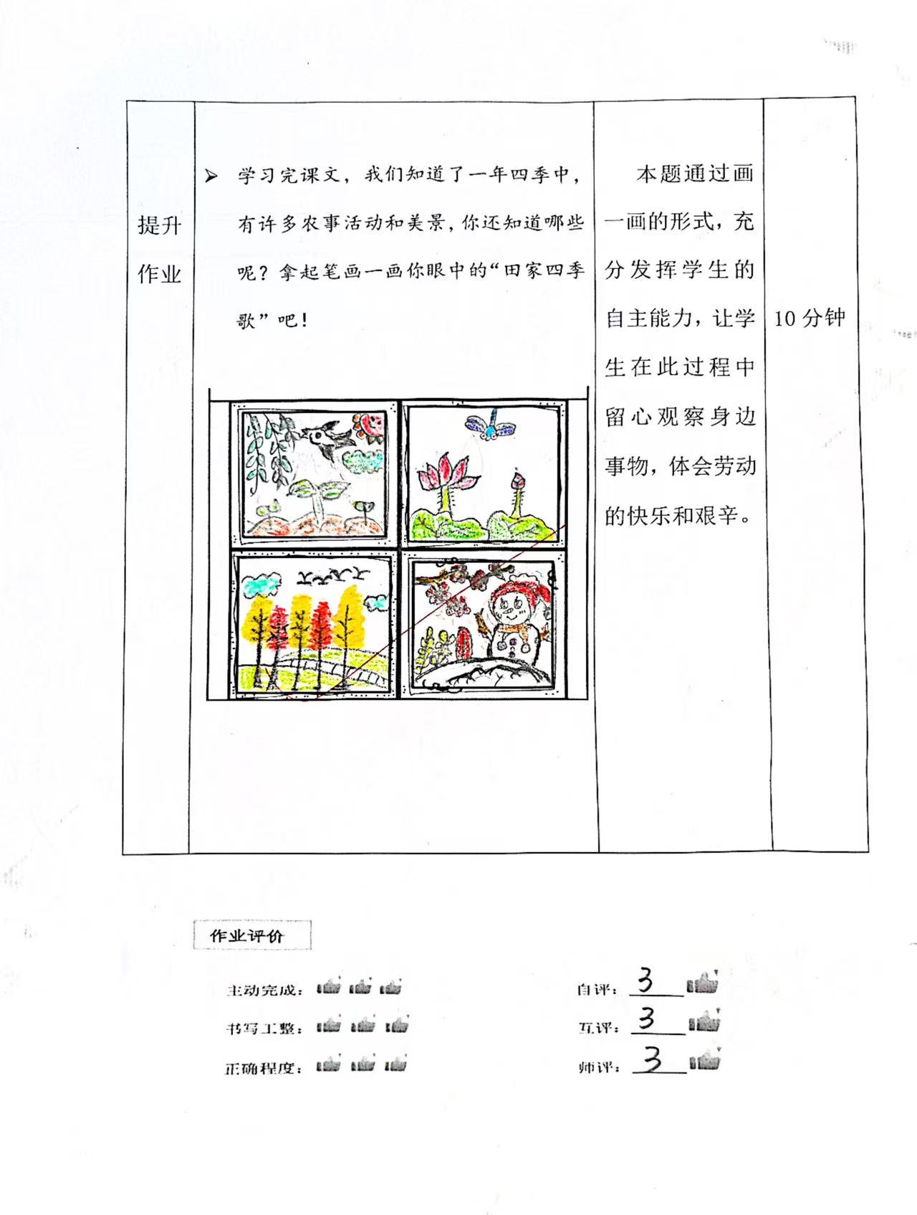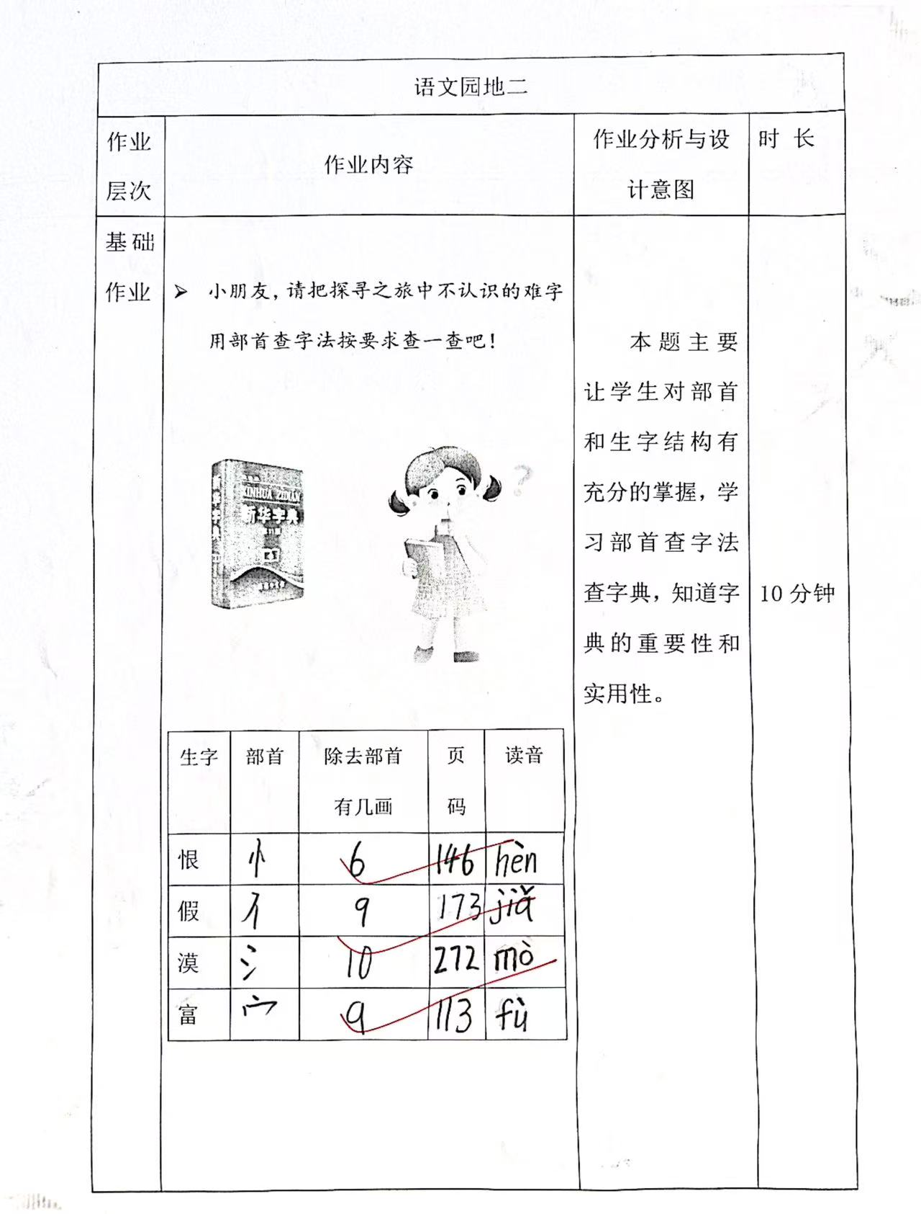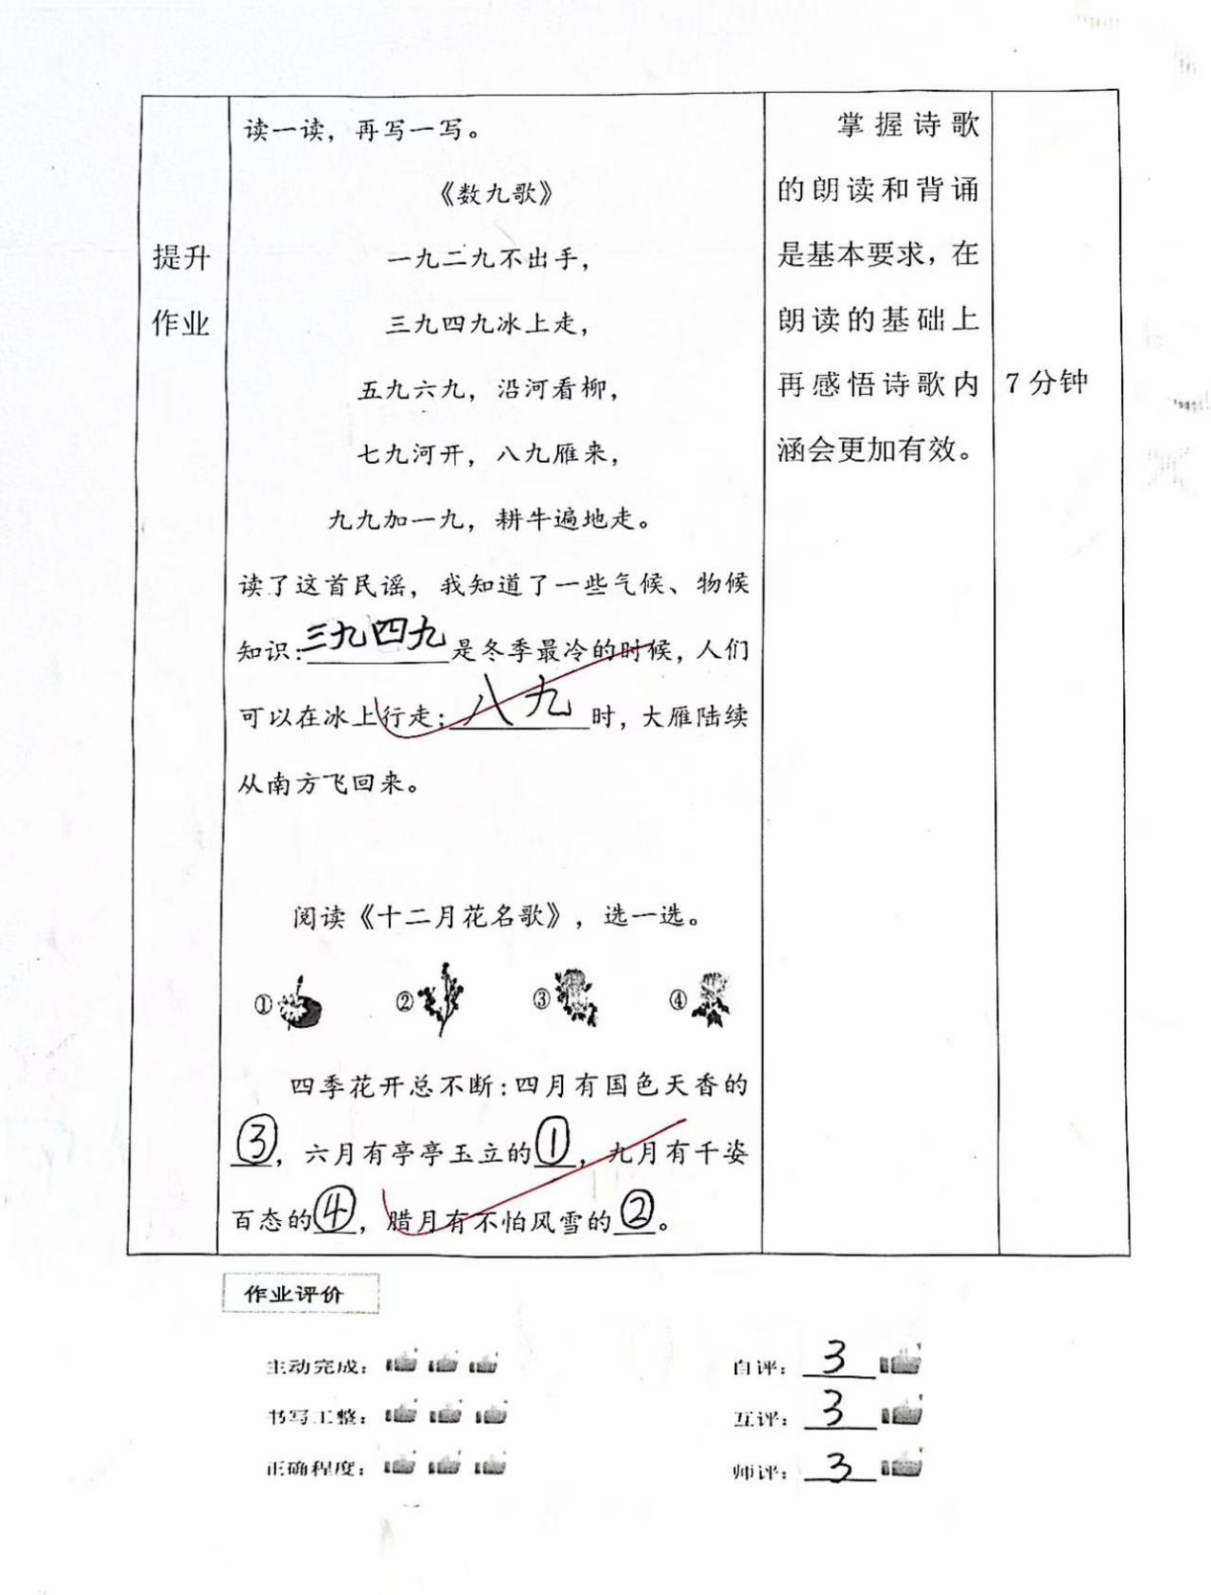

课题 | 准确率以及案例
场景歌 | 本课基础作业与提升作业一共抽查二十名学生  基础作业准确率 100%  提升作业准确率 98%
树之歌 | 本课基础作业与提升作业一共抽查二十名学生  基础作业准确率 100%  提升作业准确率 98%
拍手歌 | 本课基础作业与提升作业一共抽查二十名学生  基础作业准确率98%  提升作业准确率96%
田家四季歌 | 本课基础作业与提升作业一共抽查二十名学生  基础作业准确率98%  提升作业准确率98%
语文园地二 | 本课基础作业与提升作业一共抽查二十名学生  基础作业准确率98%  提升作业准确率98%

2.改进措施
（1）降低书写负担，增加趣味形式：将生字词改为“生字魔法屋”游戏（如用生字组3个不同词语，画简单插图匹配），或“句子接龙”（给出开头，用本单元词语接后半句），单次书写量控制在15分钟内。
（2）结合生活场景，强化应用：设计“家庭小任务”，比如让学生用本单元的“看、听、说”等动词，描述一次帮家长做家务的过程，或观察家中物品，用“XX像XX”的比喻句描述（如“台灯像小太阳”）。
（3）分层设计作业，兼顾差异：
基础层：重点巩固字词，完成课本课后练习的基础题。
提升层：在基础上，仿写课文中的简单段落。
拓展层：鼓励制作“单元小卡片”，收集本单元喜欢的句子或词语，配上手绘图案，在班级分享。

